クロスモーダル解析を用いた
カラーベースレコメンダ―システムの開発
―レコメンダ―エンジンの設計と実装―

DU YAN
修士（工学）
（コンピュータサイエンス専攻）

指導教員 | 蔡 東生

２０１８年 ３月

概要

本プロジェクトは、筑波大学大学院「高度 IT 人材育成のための実践的ソフトウェア開発専修プログラム」における研究開発プロジェクトとして、筆者を含む4名のチームで、株式会社IROYAを顧客として、クロスモーダル解析を用いたレコメンダ―システムの開発を行う。本プロジェクトはウェブサイトでユーザーの閲覧を取得して、好みの色分析と流行ファッションを推測して、各ユーザーに関連性高いアイテムを勧める。そしてそれがもたらす効果についての実証実験を行うものを目標としている。本プロジェクトにおいて、筆者はレコメンダ―エンジンの構築とデータ分析の開発を担当する。

目次

第1章 はじめに 1
第2章 プロジェクト概要 2
2.1 プロジェクトの目的 2
2.2 プロジェクトの背景 2
2.3 システム構成 3
2.4 開発体制 4
2.4.1 開発分担 4
2.4.2 プロジェクトの進め方 5
2.4.3 スケジュール 5
第3章 関連研究と開発提案 7
3.1 クロスモーダルとは 7
3.2 共感覚色 7
3.3 既存レコメンド手法 7
3.3.1 協調フィルタリング 7
3.3.2 SVD特異値分解 7
3.3.3 Restricted Boltzman Machines 7
3.4 提案内容 7
第4章 レコメンダ―設計 8
4.1 ユーザーベースフィルタリング 8
4.1.1 ユーザーベース 8
4.1.2 マトリックス 8
4.1.3 ユーザー類似度推定手法 8
4.1.4 レコメンド 9
4.2 コンテンツベースフィルタリング 9
4.2.1 コンテンツベース 9
4.2.2 TF-IDF 10
4.2.3 レコメンド 11
4.3 カラーベースフィルタリング 11
4.3.1 色と調性格 11
4.3.2 商品の色分布分析 11
4.3.3 EMD距離により調性格推定 14
4.3.4 レコメンド 14
4.4 カラーベースとユーザーベースの組み合わせ 14
4.4.1 カラーベースの欠点 14
4.4.2 ユーザーベースの欠点 15
4.4.3 組み合わせ提案 15
第5章 レコメンダ―システム実装 16
5.1 システム全体像 16
5.2 システム詳細 16
5.2.1 環境と構成 16
5.2.2 ウェブサイト 17
5.2.3 サーバー 18
5.2.4 エンジン 18
5.3 エンジン実装 18
5.3.1 データ準備 18
5.3.2 ユーザーベースフィルタリング 20
5.3.3 コンテンツベースフィルタリング 21
5.3.4 カラーベースフィルタリング 21
第6章 レコメンダ―システム評価 22
6.1 評価方法 22
6.1.1 Off-line評価 22
6.1.2 On-line評価 22
6.2 評価プロセス 23
6.3 評価指標 24
6.4 ユーザーテスト結果 25
第7章 おわりに 26
参考文献 28

図目次

図 2-1 ZOZOTOWNのコーディネートレコメンド 3
図 2-1 図の例 6
図 4-1 マトリックス 8

はじめに

本プロジェクトでは、筑波大学大学院

プロジェクト概要

本章では、プロジェクトの概要について説明する。2.1節では、

プロジェクトの目的
本プロジェクトの顧客株式会社IROYAはファッションアイテムのショッピングサイトIROZA「」を運営している会社である。IROYAは「色から好きになる」という理念をもって、伝統的なロングテール販売手法と違って、ファッション世界の流行アイテムを探して、色を中心にユーザーが好きな商品を提供できるために、レコメンダ―システムの開発と実証実験協力を依頼している。

プロジェクトの背景
レコメンダ―システムは情報データフィルタリングの一種である、目的は閲覧履歴やアンケート調査結果からからユーザーのデータを収集して分析することによって、人の興味と傾向を把握する。そのうえ、広告といい商品おすすめといい、もっと効率的にユーザーの好み商品を推薦することができる。
近年、レコメンダ―システムはますます活躍していて、映画、音楽、ニュース、検索など、様々な分野で使われている。Amazonのような通販サイトにとって、もう不可欠な販売促進手法である。なぜかというと、通販サイトの規模を成長しているとともに、販売されている商品の種類と数量も非常に増えている。有限な時間内で閲覧できる商品数も少ないであるから、ユーザーの好みを把握し、気になる商品を推測してレコメンドすることによって、膨大な商品リストから購入したいものを早めに抽出することはレコメンダ―システムの役割である。
代表的なレコメンドアルゴリズムは協調フィルタリングである。その原理は閲覧と購入履歴を用いて、ユーザーとかアイテムの間に関連性を抽出して、関連性高いのユーザーとアイテムを見つけて、それから推薦することである。例えばSF映画をよく見て、評価も高いユーザーにハリーポッターをおすすめ。多いのユーザーがIPhoneと携帯ケースを一緒に購入したから、次のIPhone購入者にも携帯ケースをおすすめ。
一般的な通販サイトだけではなく、ユーザーの好みを把握しにくいと考えられているファッションサイト業界にも積極的にレコメンダ―システムを導入している。日本で有名なファッション通販サイトZOZOTOWN「」を例にして、ウェブサイトには商品以外に、色々レコメンド情報も載せている。例えば商品のコーディネート、ほかの関連アイテム、協調フィルタリングを用いたほかの推薦結果、更に人気商品も含めている。
下図はZOZOTOWNの商品ページに展示しているレコメンド内容。
図2-1に示しているのは商品のコーディネート。
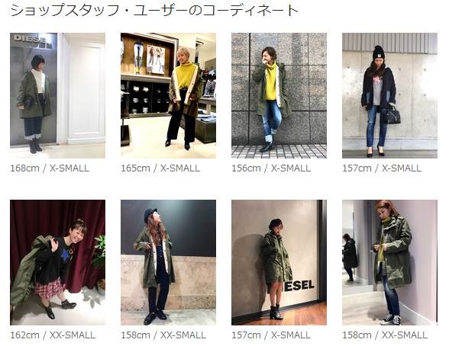
図 2-1 ZOZOTOWNのコーディネートレコメンド

図2-2にはユーザーベース協調フィルタリング手法でレコメンドする商品である。
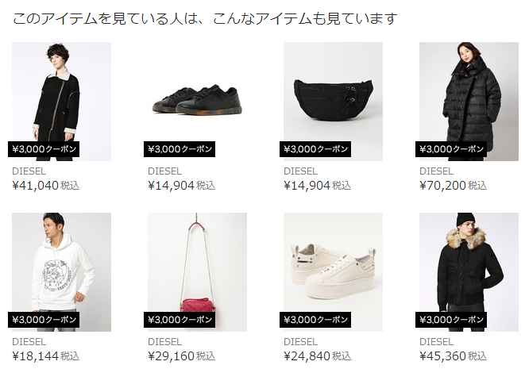
図 2-2 ZOZOTOWNの

システム構成

本プロジェクトのレコメンド対象は通販サイトを訪問して商品を購入するユーザーであるから、ユーザーがサイトを訪問できるように、Amazonのクラウドサービスを利用して開発環境を構築した。
本システムはレコメンダ―エンジン、サーバ、ウェブサイト三つ部分に分けているので、それぞれの開発言語とツールを利用して実現する。そして、レコメンド機能を実現するために、いろいろ既存のオープンソースとライブラリを利用した。
詳細は、表2.1に示す。

表 2.1 開発環境
項目 | 環境 | ツール
レコメンダ―  エンジン | AWS  Ubuntu | 言語：  Python  ライブラリ：  OpenCV  Scikit-learn  Crab  tf-idf
サーバ  データベース | AWS  Ubuntu | 言語：  PHP  SQL  環境：  Apache  MySQL
ウェブサイト | AWS  Linux | 言語：  HTML  JavaScript  CSS

開発体制

開発分担
本プロジェクトでは、筆者を含めた高度ITコースの学生4名が開発チームメンバーとして進めた。開発中、各メンバーの分担部分を表2-2に示す。また、課題担当教員としての筑波大学コンピューターサイエンス専攻の蔡東生教授が研究と開発の指導を行った。

表 2.2 開発分担
項目 | 担当者
レコメンダ―エンジン  Google Analytic利用  商品データ準備 | DU YAN、潘振雷
サーバ  データベース | 董哲
ウェブサイト | PU YUE

プロジェクトの進め方
プロジェクトの進め方については、アジャイル開発手法を採用して、週に二回でチームミーティングを行って、進捗報告を行って、そして次の実装内容を決める。それ以外の時、分散して開発し、Slackを利用しコミュニケーションする。
また、三週間に一回で、Skypeを使って顧客と連絡して、プロジェクトの進捗を報告し、顧客の意見と指摘も受け取る。
最後に、成果物の管理について、資料はグーグルドライブにアップロードしていて、ソースコードはGithubで管理されている。

スケジュール
本プロジェクトのスケジュールは図2-3に示している。

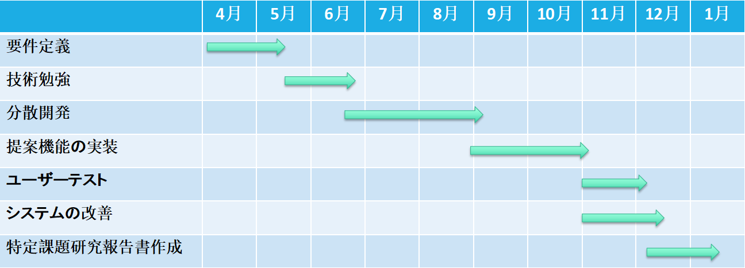
図 2-3 プロジェクトスケジュール

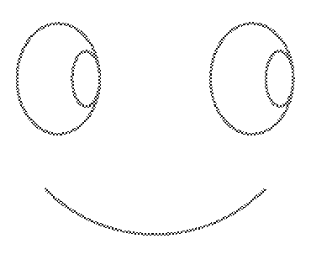
図 2-2 図の例

関連研究と開発提案
ここでは、

クロスモーダルとは

共感覚色

既存レコメンド手法

協調フィルタリング

SVD特異値分解

Restricted Boltzman Machines

提案内容

レコメンダ―設計

ユーザーベースフィルタリング

ユーザーベース
協調フィルタリングの一種である、ユーザーベースは購入履歴により、ユーザー間の関連性を計算し、類似度高くて好み近いのユーザーを見つけてから、その人の購入履歴からおすすめアイテムを決める手法である。
ユーザーベースの特徴としては、ユーザーと商品の詳しい情報を要らなくて、履歴データがあればレコメンドするごとができる。逆に履歴データがなければ、コールドスタートの対応が困難である。

マトリックス
マトリックスには各ユーザーが何の商品を購入したか、もしくは購入商品についての評価点数を表示している。下図の例としては評価点数なし、購入したらデータは1、購入していないデータは空いている。一般的に、そのマトリックスは疎行列である。理由は、通販されている商品総数と比べて、一人のユーザーが購入した商品の種類はすくないである。
でも、膨大なユーザー数と商品数の場合、簡単に好み近いのユーザーを見つけることが不可能になるから、アルゴリズムを用いてデータ分析しなければならない。
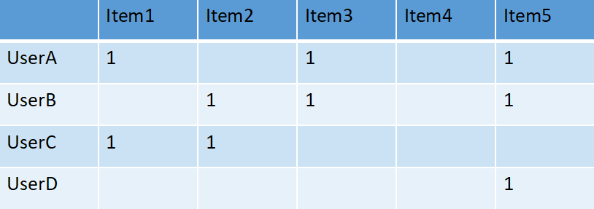
図 4-3 マトリックス

ユーザー類似度推定手法
ユーザーベースによく使われている類似度推定方法を紹介する。
- Jaccard相関係数
Jaccard相関係数は以下の公式[111111111]のように、二つの集合の共有アイテムの比率で、集合の類似度を評価する。
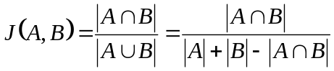
集合AとB両方も空いている場合、Jaccard相関係数は1だから、係数範囲は0から1までである。

- Cosine相関係数
Cosine相関係数の対象はベクトル、目的は二つベクトル方向の違いを計算するによって、類似度を評価する。公式は以下、
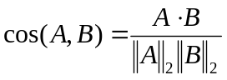
図4-1を例にすると、UserAのベクトルは（10101）、UserBのベクトルは（01101）、UserCは（11000）。UserAにとって、BとCのコサイン距離は
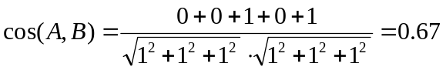
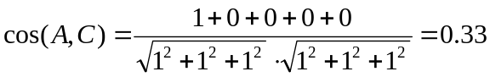
UserAとUserBの距離が0.67、UserAとUserCの距離より1に近くて、すなわち比較的にUserAとUserBの購入類似度が高いと考えられる。

レコメンド
類似度高いユーザー間に潜在的な関連性があるから、その関連性を利用してマトリックスに空いている情報を推定できる。
図4-1を例にいて、UserAとUserBが比較的に好み近いと認識される。レコメンドする時、UserBがをItem2購入したから、UserAもItem2を購入しやすいと考えられるので、UserAにItem2をレコメンドする。逆にUserBにUserAが購入したItem1もレコメンドすることができる。

コンテンツベースフィルタリング

コンテンツベース
ユーザーベースのユーザー間の類似度を考察することと比べて、コンテンツベースはアイテムの特徴量を捉えて、例えば映画の場合、俳優、ジャンル、監督などのお気に入りアイテムの属性を抽出する。
図4-222222のように、顧客のIROYAの通販サイトに、いろいろ商品のキーワードと説明内容が載せている。今回は情報検査分野でよく使われているTF-IDF手法を用いて、商品の属性を分析してレコメンドすると考えている。
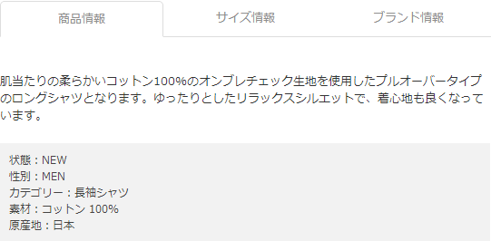

TF-IDF
TF-IDF手法は文章の中に含まれる各単語の重要度を評価する手法の一種類であり、主には情報検査やトピック分析などの分野で用いられている。TF-IDFはTFとIDF、二つの指標に基づいて計算される。[111111111]
TFの全称はTerm Frequency、すなわち目標の単語が文章に出現した程度である。TFの評価方式は以下、
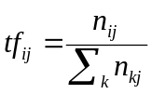
分子は目標単語が文章に現れた回数、分母は文章になかですべての単語の出現回数である。これより単語の出現程度を評価できる。例えばある文章に「遺伝子、癌」の出現頻度が高いなら、ほぼ間違いなく医療文章だと考えられる。
日本語だけではなく、すべての言語も同じように、明確な意思を持つキーワードより、文章には「が」、「は」、「です」、「ます」などの補助用語が大量に使われるから、出現頻度も非常に高いはずである。この問題を避けるために、IDFも必要である。
IDFはInverse Document Frequency、逆文書類度という。先ほどの例にしたら、医療文章だけではなく、どの文章にも「が」、「は」、「です」、「ます」などの一般語も頻繁に出現したから、逆にそれらの単語の重要度が下がると判断する。IDFの評価方式は以下、
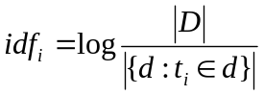
分子は今回分析されている文章の数、分母は単語tを含む文章の数である。
TFとIDFを掛けて、無意味な一般語を無視するうえで、特定な文章にしか出現しない単語も抽出できるから、その単語の重要度を上げる役割を果たせる。

レコメンド
これによって、図4-222222の商品を例にして、TF-IDF手法でその商品の重要度高いのキーワード「柔らかい」「コットン」を抽出できる、それは商品の属性と考えられる。続いては同じ属性を持つ他の商品を見つけて、そしてユーザーにレコメンドする。

カラーベースフィルタリング

色と調性格
先行研究[111111111]より、色聴判定テストを行って、共感覚者のテストデータをK-means手法を用いてクラスタリングして、各音声の調に対する共感覚色を水滴できた。
下図4-222222は一部の調性格と対応している色の分布である。「」

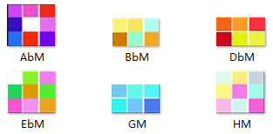

商品の色分布分析
顧客IROYAの販売サイトから商品の画像を取得して、画像のRGB値と重みを求める。
RGBはRed、Green、Blue三つの原色を混ませて幅広い色を表示する。各原色の範囲は0から255までなので、255^3通りの色を表現できる。
RGB値で表現している画像の色は豊富であるけど、幅広い色からメイン色を抽出しないと色分析は進めない。
このプロジェクトで、筆者が採用している方法は以下である。
- 画像から商品の枠を抽出する
画像処理について、枠を週出する方法が多くて、例えば閾値分割法、Watershed、GrabCutなどのアルゴリズムが存在である。
筆者の実際体験によってGrabCutアルゴリズムの効果が一番良くて、うまく商品の枠を画像の背景から抽出できるが、一枚の画像にしても2、3秒ぐらい掛かって、効率とスピードを考えると性能が非常に低下になる。だから今回はシンプルな手法、閾値分割法を採用することにした。
閾値分割法は閾値を設定すれば、前景の商品の枠と背景の色を区別する。例として、下図のように、

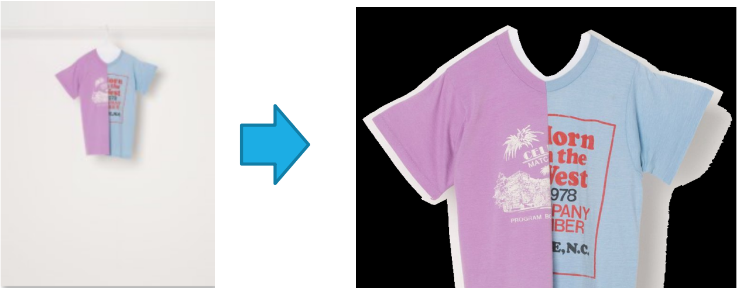
商品の枠を抽出

- HSV空間に変更
RGB空間の画像をHSV空間に変更すると、近い色を合流させて、HSV空間の画像のカラーヒストグラムを求める。

- RGB空間に戻る
HSV空間の画像をもう一度RGB空間に戻って、合流されたメイン色のRGB値を求める。

- 色と重みを取得
下図4-222222下のように、RGB空間のヒストグラムから、商品画像のメイン色と各色の重みを求めることができる。

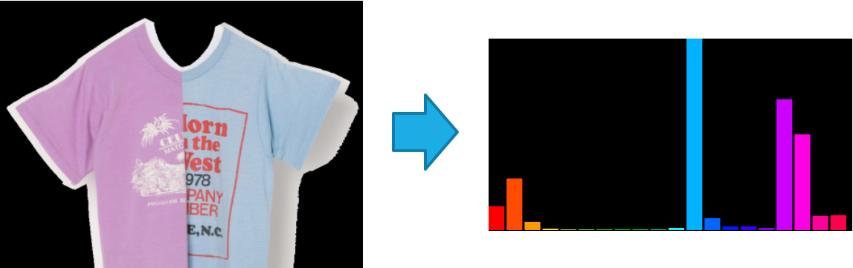

目で見ると色近い画像だとしても、実際に違う色成分が含まれる。抽出されたメイン色の安定性を考えるうえで、画像の中に細やかな色を捨てるべきだと考えているから、ぷくセル少ない色と占める成分が小さい色を無視する。
これによって、最後に取得した色分布は下図4-222222下のように表示されている。

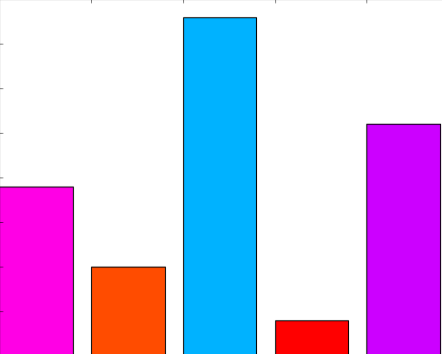

今までは一枚の画像からメイン色を抽出できたが、実際にユーザーが複数の商品を購入するから、複数の画像に対するメイン色も抽出しなければならない。
複数の画像の場合、先ずは別々に色分析して、そして求めた各色がその画像に占めているぷくセルの比率を保存する。それから複数枚の画像の色と重みを合流して、各メイン色の分布を計算する。
下図4-222222は三枚の画像の場合、計算して取得した色の結果を示している。
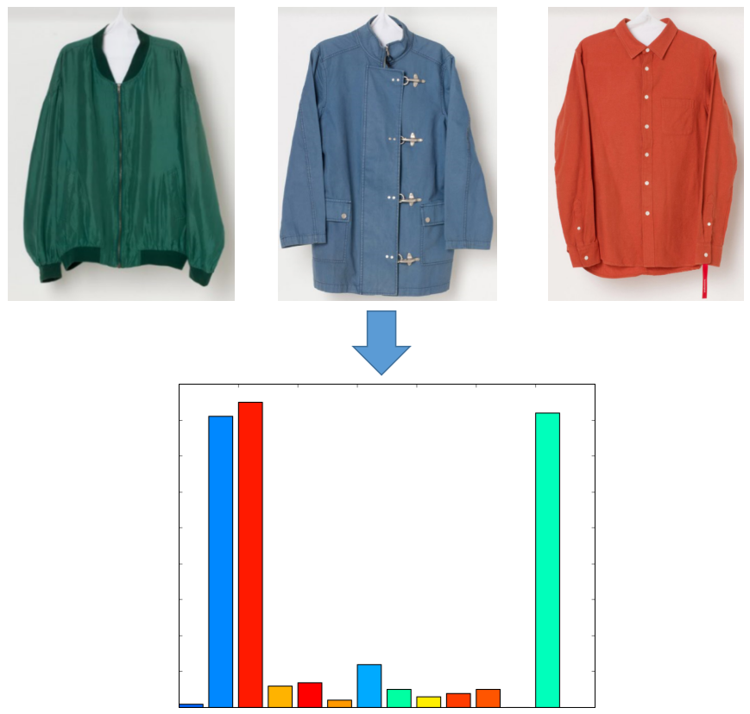

EMD距離により調性格推定
EMD（Earth Mover’s Distance）は、ユークリッド距離のような距離尺度の一つで、二つの分布の間の距離を測ることができ、画像処理や音声処理では比較的有名な距離尺度である。類似画像検索の分野でよく用いられている。[111111111]
従来のヒストグラムによる色分布表現では、ヒストグラムのビンが固定であるため表現力が不十分であり、またヒストグラム間の比較尺度が人間の感覚に合わないことがあるといった欠点である。シグネチャの場合は対象に応じて要素数、ビンの代表値を変えることができ、柔軟な表現が可能である。また、EMDはほかの尺度より人間の感覚に近いことが報告されている。[111111111]
今回のプロジェクトでRGB色を採用するので、色のRGB値と重みの集合でEMD距離を計算する。下図4-222222のように、商品の色と各調性格の色のEMD距離を計算して、最低値をもらえる調性格は、この商品の調性格だと推定する。すなわちこのユーザーがこういう調性格の色が好きだと判断できる。
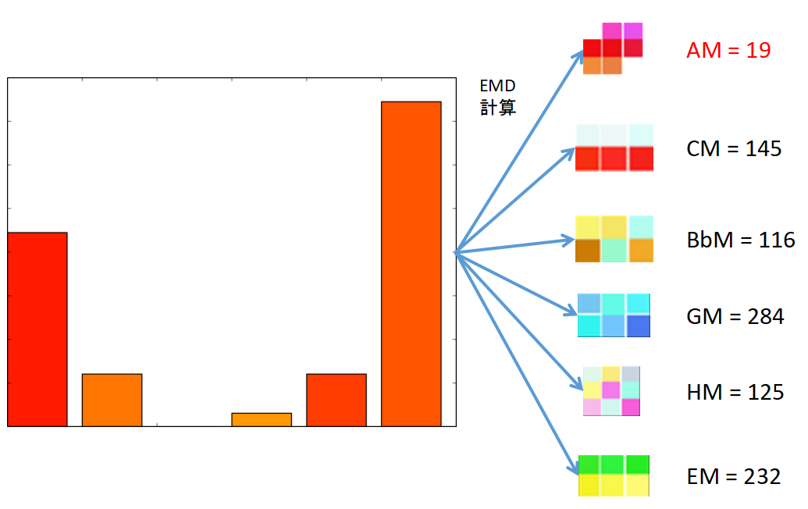

レコメンド
ここまで、購入履歴によりユーザーの調性格を推定できたと考えられる。続いては販売商品リストから同じ調性格の色を持つ商品をランダムに抽出して、おすすめアイテムとしてユーザーにレコメンドする。

カラーベースとユーザーベースの組み合わせ

カラーベースの欠点
カラーベースは商品の色を分析して、12種類の調性格色に分けることである。ユーザーがCM系の商品を購入した場合、すべてのCM系の商品もレコメンドされるから、その中でランダムに五つの商品を選んで、レコメンドするしかない。
商品総数が多くなると、ランダムに抽選する方法の安定性も低くなるから、そういう弱点が存在である。

ユーザーベースの欠点
ユーザーベースはすでに購入した履歴を基づいてレコメンドする手法である。類似度高いユーザーを見つけて、お互いに購入した商品リストの中からレコメンド商品を抽出するから、購入したこともない商品をどうしてもレコメンドされるチャンスがない。それはユーザーベースの弱みである。

組み合わせ提案

レコメンダ―システム実装

システム全体像
本プロジェクトはウェブサイト、サーバとデータベース、レコメンドエンジン三つの部分が構成されている。レコメンド機能を利用されるときの流れは：
- ユーザーがウェブサイトを訪問して、閲覧と購入操作をする
- ユーザーのIDと注目する商品IDをサーバに送信する
- サーバがデータを受信して処理し、エンジンを呼び出す
- エンジンがデータを分析して、レコメンドの結果をサーバに報告する
- サーバがレコメンド結果をウェブサイトに送信する
- ウェブサイト側がレコメンド結果をページで展示する
システム全体像の概念図は以下の図のように、
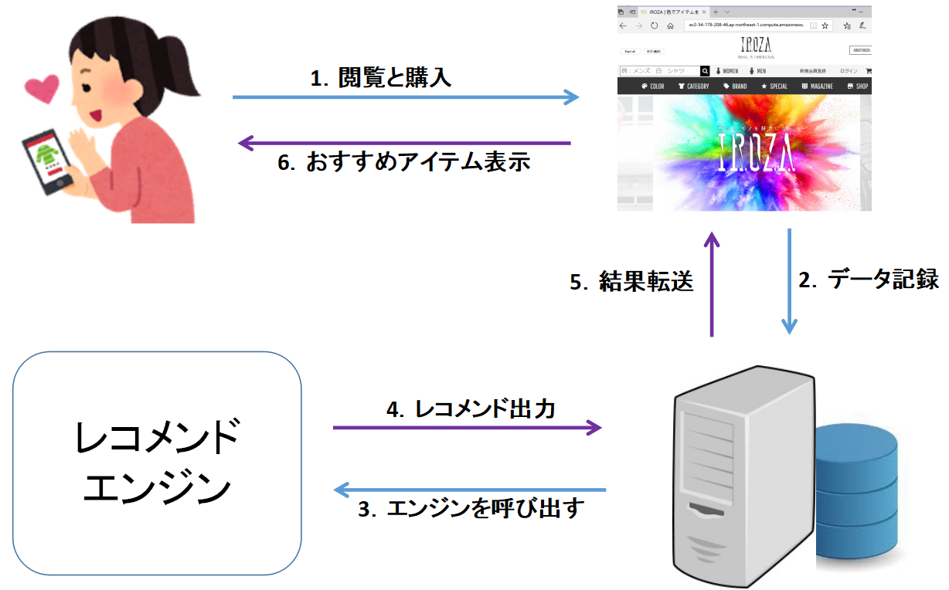

システム詳細

環境と構成
今回のプロジェクトはAmazonのクラウドサービスAWSにおいて開発する、プラットフォームはEC2である。
システムの構成については下図のように、主には二つの部分、「ウェブサイト」と「エンジン」に分けている。その間にデータの転送はサーバの役割である。
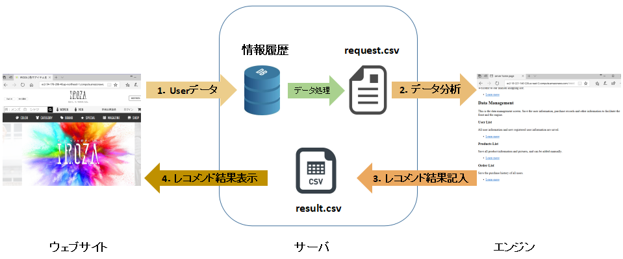

ウェブサイト
ウェブサイトの役割は商品サイトとして、ユーザーの閲覧と購入操作によって、レコメンド商品を展示することである。
レコメンド効果について、アルゴリズム以外に、サイトのデザインなど細かいところまでも非常に関わるから、今回のプロジェクトでIROYAが通販サイトのEC2開発環境を提供していた。下図のように、EC2開発環境のパブリックIPを入力して、ウェブサイトを訪問できる。サイトの下部の「おすすめアイテム」欄にレコメンド商品を表示する。
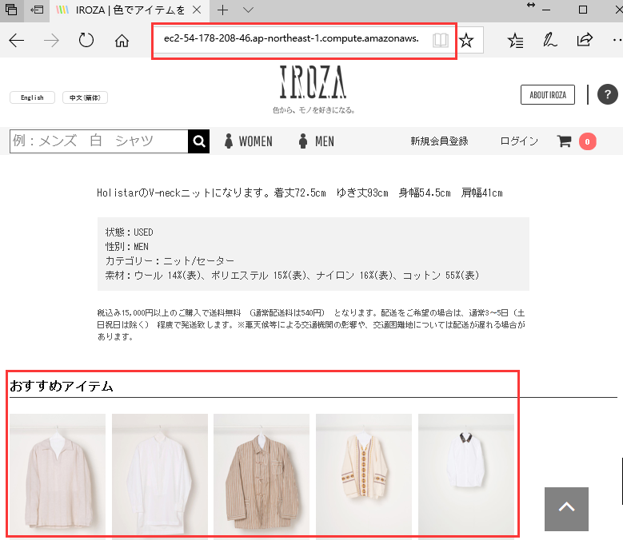

サーバー
ウェブサイトとエンジンの間のデータ処理はサーバーの役割である。
ウェブサイトからユーザーの閲覧と購入情報を受け取てデータベースに保存し、エンジンを呼び出す。エンジンの計算が終了したら、サーバーを経てレコメンド結果をウェブサイトに送って、レコメンド完成。

エンジン
エンジンの役割はユーザーと商品情報を用いて計算し、ユーザーの好み商品をレコメンドすることである。
今回のプロジェクトでは、ユーザーベース、コンテンツベースとカラーベース、三つのフィルタリングアルゴリズムを導入した。

エンジン実装

データ準備
レコメンダ―システムのエンジンを動けるために、カラーベースには商品の画像、コンテンツベースには商品のキーワード内容、ユーザーベースには購入履歴などのデータが必要である。
- 商品の画像と調性格
今回は「長袖シャツ」というスタイルを選んで、レコメンダ―システムのアイテムとして実装する。
数百件の画像のダウンロードから、人工で操作することは面倒くさい。なお、IROYA通販サイトに、各商品ページのURLは「https://iroza.jp/products/商品ID」こういう形式であるから、商品IDがあれば自動的に各商品ページを訪問することが可能になる。
そのために、先ずIROYAの商品データベースから「長袖シャツ」の商品IDを全部取得して、それからPython言語で自動的に各商品URLを訪問し、商品の画像をダウンロードする。ダウンロードしてもらった商品の画像は図4-222222のように、全部は330枚ぐらいである。
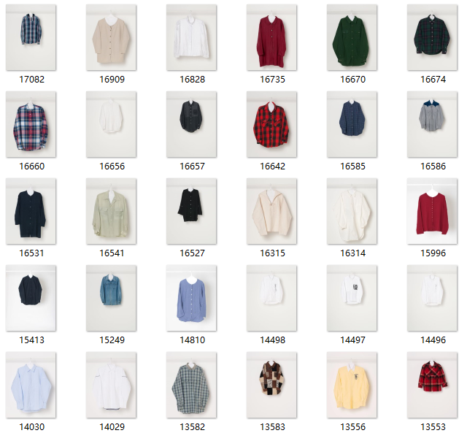
図4-222222

各画像を一枚ずつ色分析し調性格を推定する。推定された調性格結果をデータベースに書き込んで、後でカラーベースフィルタリングの場合に使われる。下図4-222222は書き込まれた調性格の情報である。
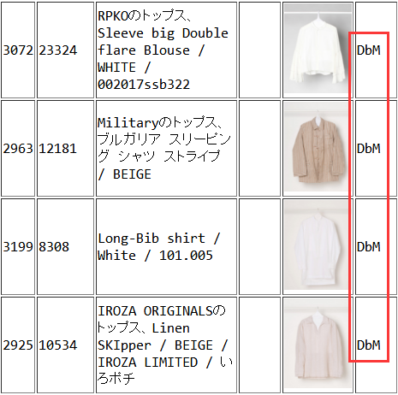

- 商品のキーワード
コンテンツベースフィルタリングは商品の特徴量を基づいたレコメンド手法であるから、商品のキーワードと説明内容を用いて特徴を分析する。
上記の画像取得方法とほぼ同じように、各商品ページを自動的に訪問し、各商品のキーワードをダウンロードする。
今回のプロジェクトで利用されたTF-IDFエンジンは英語しか対応できないので、取得したキーワードと説明内容を分析する前に、日本語から英語へ通訳する必要がある。自動的に通訳するために、GoogleのGoogletrans API「111111」を利用した。GoogletransはGoogle会社が提供している無料な通訳ライブラリであり、利用言語はPythonである。
最後に各商品の英語キーワード内容をデータベースに書き込んで、下図のように、
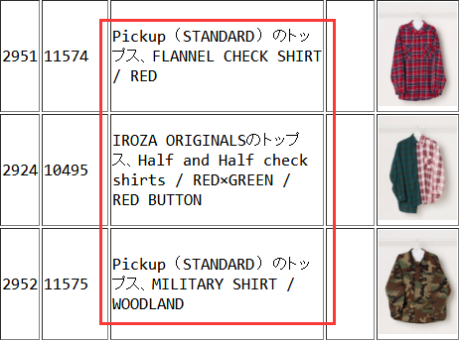

- 購入履歴
ユーザーベースフィルタリングは購入履歴に依存するから、システム初期化の際、コールドブートについて対応しなければならない。
今回はシステム評価する前に、数人の購入意欲を基づいたの購入履歴を作成して、そして他のレコメンド手法を評価している間もらったデータも購入履歴になれる。これらのデータをデータベースに書き込んで、ユーザーベースのデータとしてレコメンドすることが可能になった。

ユーザーベースフィルタリング
ユーザーベースフィルタリングのアルゴリズムを実現するために、オープンソースCrab「」というライブラリを利用した。Crabはレ協調フィルタリングのライブラリであり、レコメンダ―システムに使われている類似度評価と予測などのアルゴリズムを提供している。Crabのインストール手順はhttp://muricoca.github.io/crab/で載せっている。
Crabをインストールし、上記の購入履歴をインポートした後、ユーザーベースフィルタリングを動けるようになった。
今回のプロジェクトで、類似度の評価手法はコサイン相関係数を採用する。サイン相関係数の良いところは、購入履歴に記載されたデータが購入したかどうか、評価点数かどうか関係なく評価できる。逆にJaccard相関係数の場合に、もしUserAとUserB両方もある商品を購入したのに、Aさんの評価点数が5点、Bさんの評価点数が1点、その時Jaccard相関係数がまたAとBの関連性があると推定してしまう。すなわち、ユーザーの好みを判断できないという欠点がある。

コンテンツベースフィルタリング
コンテンツベースフィルタリングを導入する際にもオープンソースを利用した。
https://github.com/groveco/content-engine、オープンソースがTF-IDFを利用して、指定の短文と類似度高いほかの短文を探せる。
実装するため、すべての商品のIDとキーワードをトレーニングデータとして事前に用意する。レコメンドする時、目標商品のIDを読み込んで、計算結果の商品IDをファイルに書き込むことにする。

カラーベースフィルタリング
商品の画像を分析するために、OpenCV、numpy、matplotlibなどのライブラリをインストールした上、EMD距離計算用のオープンソースも利用した。
カラーベースフィルタリングのソースコードは筆者のGitHubで管理されている、URL https://github.com/we333/ColorAnalyzeでコードを訪問できる。

レコメンダ―システム評価

評価方法
今回のプロジェクトで、三つのフィルタリング手法を導入した。おすすめアイテム結果を検証と評価するために、レコメンダ―システムの評価方法を調べた、大体はOff-lineとOn-line、二つの手法が存在である。「」

Off-line評価
Off-line評価手法は事前にユーザーの閲覧、購入、更に評価データを取得する。そのデータの一部をトレーニングデータとして、他のデータを検証データとして使われる。
下図のように、トレーニングデータを分析して、ユーザーが好きな商品を予測すると、その予測の結果と検証データをマッチングして、レコメンド効果を評価する。
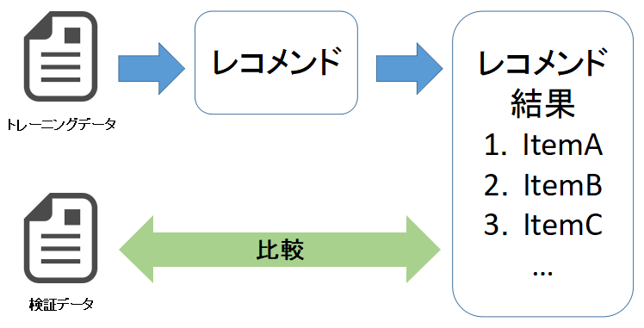

Off-line評価の良いところは便利である。ユーザーデータをもらえば、レコメンド効果を検証できる。例えば今回の顧客IROYAの場合、通販サイトをテスト運営する必要がなくて、コストも低くなる。逆に悪いところは、既存データだけ分析と比較するから、実際にレコメンド結果がユーザーに伝えなくて、正しく評価できない可能性がある。

On-line評価
On-line評価手法はリアルタイムで、レコメンダ―システムを導入する前と導入した後のユーザー行為を分析して、レコメンド効果を検証する方法である。
下図のように、レコメンダ―システムを導入してサイトを運営しながら、レコメンドアイテムをユーザーにお勧め、販売売上などの指標でレコメンド効果を検証する。
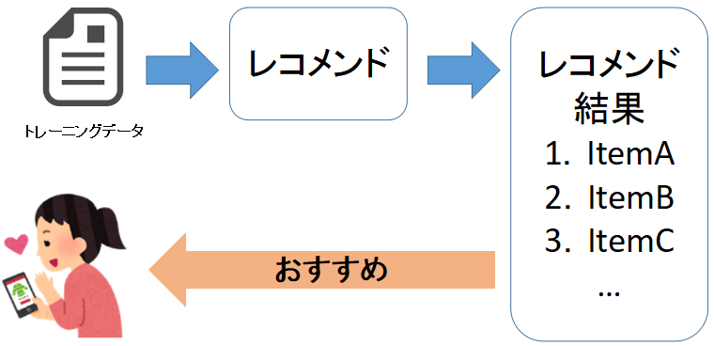

On-line評価は実際に通販サイトを運営しながらテストするからコストが高いだけど、ユーザーのコメントを行為を取得できるから、比較的検証結果の信頼性が高い。
今回はOn-line手法でレコメンダ―システムの効果を評価することにした。

評価プロセス
評価のプロセスを下図のように、
- 商品ページに入る
今回の評価では長袖シャツ商品を限定しているから、顧客IROYAから提供している通販サイトの長袖シャツページに入る。ページのURLは以下、
http://ec2-54-178-208-46.ap-northeast-1.compute.amazonaws.com/tops/long-sleeved-shirts
- 気に入り商品を探す
商品ページで縮図を見ながら、気になる商品をクリックして、詳細ページへ転移する。
- おすすめアイテムを確認
詳細ページの下部には「おすすめアイテム」欄がある。その中でレコメンド商品を気になるかどうかを判断する。
気になる商品があれば、その商品をクリックして進む。なければ、商品ページへ戻って、ステップ1から繰り返す。
- 購入決定
途中で購入したい商品を見つけたら、「この商品を買う」ボタンを押して、テスト終了する。
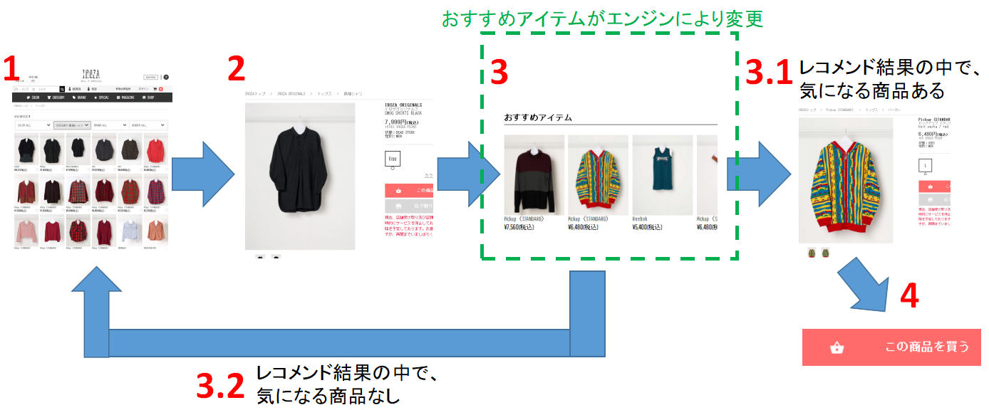

評価指標
1．CTR
全称はClick Through Rate、クリック率と呼ばれる。インターネット広告でもよく使われている。レコメンドといい広告といい、ユーザーに興味深いのものを提供すれば、クリックされる可能性も高くなる。
本プロジェクトでは、CTRはおすすめアイテム欄の商品のクリック数とすべての商品閲覧の比率である。

2．レコメンド結果の満足度
下図のように、商品詳細ページの「おすすめアイテム」欄に、五つぐらいのレコメンド商品を展示している。ユーザーにとって、レコメンドされた五つの商品の中で、好きな商品の数を満足度として、範囲は0から5までに表示する。
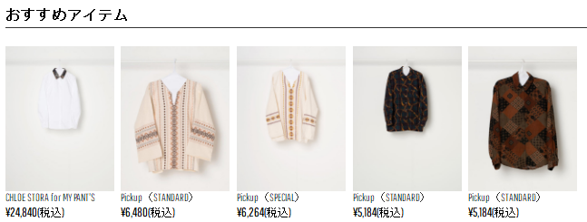

3．Pay per click
ユーザーが商品を閲覧している間クリックした数である。一般的に通販サイトの販売商品数が非常に多くて、すべての商品を閲覧することが不可能である。レコメンドして、好みの商品をユーザーに推薦すれば、ユーザーのクリック数を減らせる。
本プロジェクトでは、購入決定まですべてのクリック数を統計する。

4．購入決定までの時間
上記のPay per clickと同じように、興味深いの商品をユーザーに推薦すれば、購入決定までの閲覧時間も減らせる。
本プロジェクトでは、購入決定までの時間を記録する。

ユーザーテスト結果

おわりに
本プロジェクトは、顧客IROYAのファッション通販サイトに対するレコメンダ―システムを導入という目的で、レコメンド手法の設計、開発と導入を行った。
システムの設計段階で、レコメンドアルゴリズムについての調査をしながら、顧客IROYAの「色を中心にする」という要望も考慮し、レコメンド手法の検討を行った。結果としては「共感覚色をベースにして、調性格近いの色の商品をおすすめ」の開発を行うことに決定した。
開発段階で筆者はエンジン部分を担当した。画像処理のOpenCVとオープンソースCrabなどのライブラリを技術調査して、エンジンとサーバーのインタフェース設計を参加し、コーディングの大部分を実装した。それから顧客IROYAと連携して、通販サイトにエンジン機能を導入した。
最後にレコメンダ―システムを検証するために、筆者がエンジン担当のメンバーとともに先行研究の手法を調べて、ユーザーテストの流れと評価方法を設計した。
本プロジェクトで開発したレコメンダ―システムは、これから顧客IROYAの通販サイトの販売を促進、サイトのユーザーに好み商品を推薦することが期待される。
謝辞

参考文献

[1] Steve Ballmer, Jim Allichin and Bill Gates, OfficeXP: Advanced Technique and Experiments of Office Soft wares, Journal of Microsoft Product Information, Vol. 3, Number 2, pp. 129-138, November 2000 (fictitious paper).
[1] Steve Ballmer, Jim Allichin and Bill Gates, OfficeXP: Advanced Technique and Experiments of Office Soft wares, Journal of Microsoft Product Information, Vol. 3, Number 2, pp. 129-138, November 2000 (fictitious paper).
[1] Steve Ballmer, Jim Allichin and Bill Gates, OfficeXP: Advanced Technique and Experiments of Office Soft wares, Journal of Microsoft Product Information, Vol. 3, Number 2, pp. 129-138, November 2000 (fictitious paper).
[1] Steve Ballmer, Jim Allichin and Bill Gates, OfficeXP: Advanced Technique and Experiments of Office Soft wares, Journal of Microsoft Product Information, Vol. 3, Number 2, pp. 129-138, November 2000 (fictitious paper).
[1] Steve Ballmer, Jim Allichin and Bill Gates, OfficeXP: Advanced Technique and Experiments of Office Soft wares, Journal of Microsoft Product Information, Vol. 3, Number 2, pp. 129-138, November 2000 (fictitious paper).

